・新型コロナウイルス感染対策を実施して開催します。当日は検温およびマスク着用のうえお越しください。
・発熱など風邪の症状がある方は当日の参加を見合わせてください。
・会場内は定期的に換気をして行います。
・新型コロナウイルスの影響で開催が変更または中止になる場合は、申込時に記入いただいた電子メールアドレスへ連絡します。

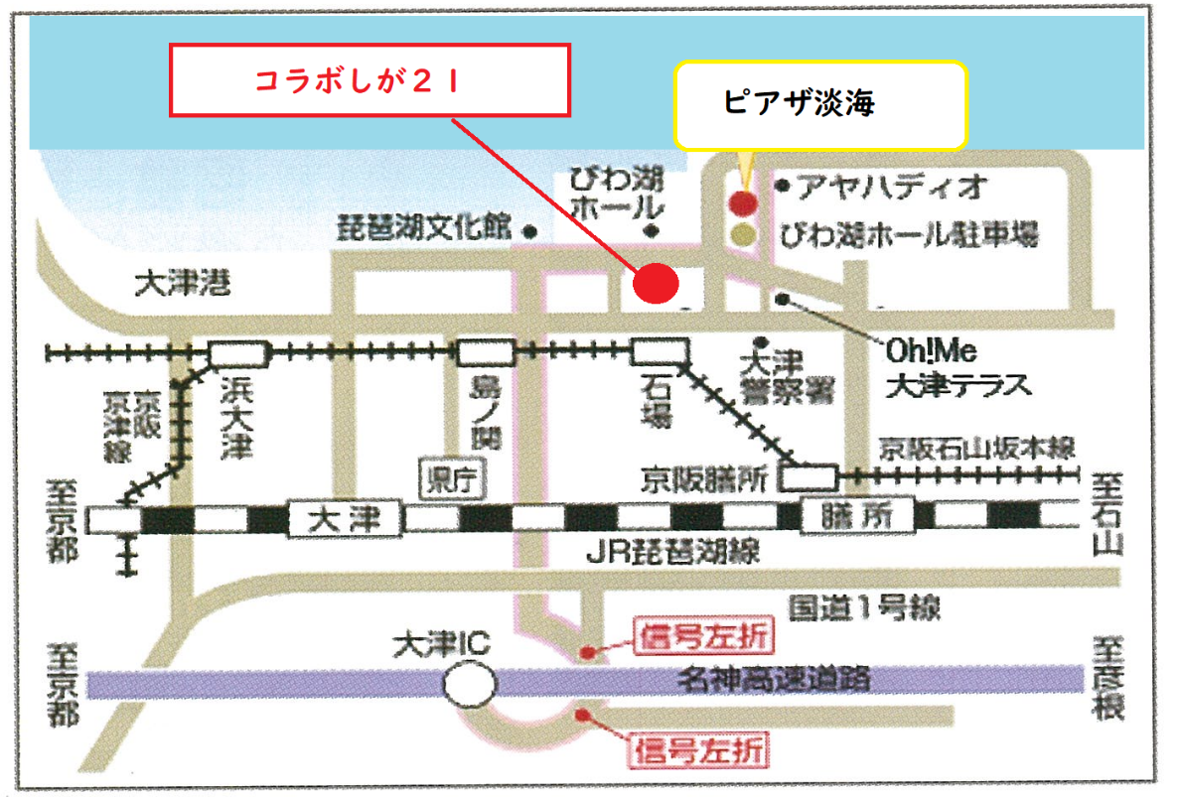
【会場アクセス】

＊なるべく公共交通機関でお越しください。お車でお越しの場合は、近隣の駐車場を御利用ください。（コラボしが２１の駐車場は御利用になれません。）

（ＦＡＸ ０７７－５２１－５０３０）
2022（令和４）年度第１回多文化共生講座（6／１７）
参加申込書
ふりがな  名 前  ＊必須 |  |  | TEL  ＊必須 | ＊日中に連絡のとれる番号を御記入ください。
E-mail  ＊必須 |  | ＠
所属先
（個人の方はお住いの市町名）
連絡事項

